Задания
муниципального этапа XXVII Всероссийской олимпиады
школьников по биологии. Московская область – 2010-11 уч. год
7 класс
Часть I. Вам предлагаются тестовые задания, требующие выбора только одного ответа из четырех возможных. Максимальное количество баллов, которое можно набрать – 20
(по 1 баллу за каждое тестовое задание). Индекс ответа, который вы считаете наиболее полным и правильным, укажите в матрице ответов.
- Биология – это наука, изучающая:
а) строение объектов живой и неживой природы;
б) взаимодействие объектов живой и неживой природы;
в) жизнь во всех ее проявлениях;
г) рациональные пути использования природных ресурсов.
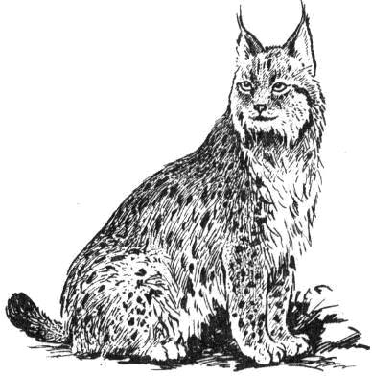
- Область распространения жизни на нашей планете составляет оболочку Земли, которую называют:
а) атмосферой;
б) гидросферой;
в) литосферой;
г) биосферой.
- Объект биологических исследований, изображенный на рисунке, следует отнести к:
а) бактериям;
б) грибам;
в) растениям;
г) животным.
- Раскрытие и закрытие соцветия одуванчика в течение дня является примером проявления у растений жизненного свойства:
а) развитие;
б) размножение;
в) движение;
г) обмен веществ.
- Важнейшим условием жизни грибов является:
а) достаточная освещенность;
б) наличие органических веществ, необходимых для их питания;
в) совместное обитание с растениями;
г) возможность формирования плодового тела, необходимого для размножения.
- Основу слоевища лишайника составляют клетки:
а) цианобактерий;
б) гриба;
в) многоклеточной водоросли;
г) одноклеточной водоросли.
- Плауны размножаются:
а) только семенами;
б) только спорами;
в) спорами и вегетативно;
г) только вегетативно.
- Среди растений исключительно на суше встречаются:
а) зеленые водоросли;
б) красные водоросли;
в) голосеменные;
г) покрытосеменные.
- Могут размножаться спорами:
а) папоротники и хвойные;
б) хвощи и папоротники;
в) папоротники и покрытосеменные;
г) мхи и хвойные.
- У сосны от опыления до созревания семян проходит примерно:
а) неделя;
б) месяц;
в) год;
г) полтора года.
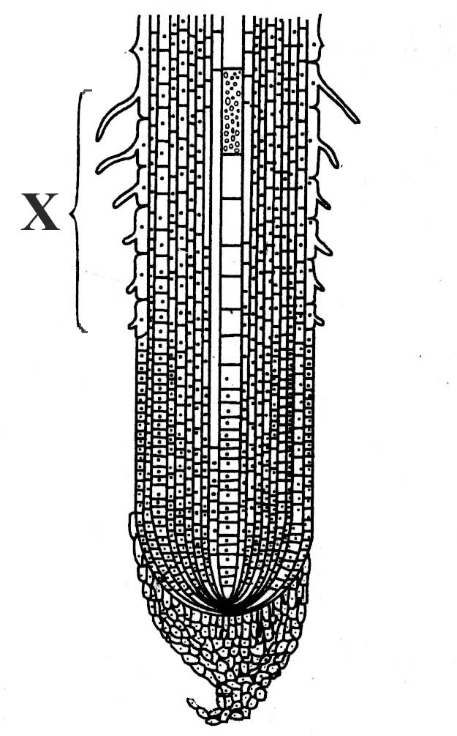
- На рисунке представлен агротехнический прием:
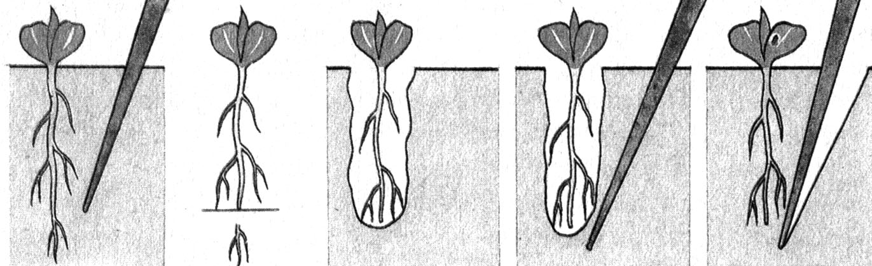
а) пасынкование;
б) мульчирование;
в) пикировка;
г) стратификация.
- В почвенном питании растений главную роль играет зона корня, обозначенная на рисунке «Х», – это зона:
а) деления;
б) роста;
в) всасывания;
г) проведения.
- Конечным продуктом фотосинтеза у зеленых растений является вещество:
а) крахмал;
б) хлорофилл;
в) углекислый газ;
г) вода.
- У цветковых растений мужские половые клетки образуются в:
а) пестиках;
б) тычинках;
в) семязачатках;
г) пыльцевой трубке.
- Формула цветка шиповника:
а) *Ч₅Л₅Т₅П₁;
б) *Ч₅Л₅Т∞П₁;
в) *Ч₅Л₅Т∞П∞;
г) *Ч₅₊₅Л₅Т∞П∞.
- Органами зрения у пауков являются:
а) 1 пара фасеточных глаз;
б) 4 пары простых глаз;
в) 1 пара фасеточных и 2 пары простых глаз;
г) 1 пара фасеточных и 3 пары простых глаз.
- Гельминтами называют:
а) всех червей;
б) всех червей, паразитирующих в организме животных и человека;
в) только плоских червей, паразитирующих в организме животных и человека;
г) только круглых червей, паразитирующих в организме животных и человека.
- Крылья у насекомых находятся на спинной стороне:
а) груди и брюшка;
б) груди;
в) головогруди и брюшка;
г) головогруди.
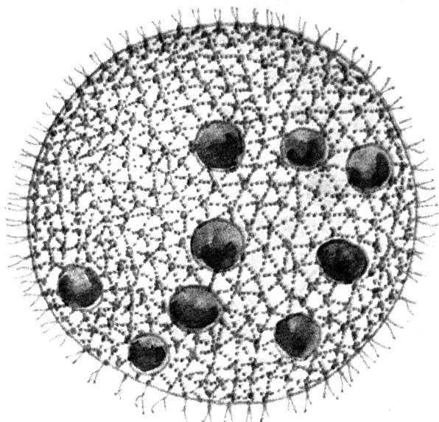
- На рисунке изображен представитель Простейших:
а) амеба;
б) эвглена;
в) вольвокс;
г) инфузория.
- Земноводные, являясь холоднокровными животными с невысоким уровнем обмена веществ, ведут активную жизнедеятельность благодаря:
а) всеядности;
б) развитию с метаморфозом;
в) питанию только богатой белками животной пищей;
г) способности к длительному пребыванию под водой.

Часть II. Вам предлагаются тестовые задания с одним вариантом ответа из четырех возможных, но требующих предварительного множественного выбора. Максимальное количество баллов, которое можно набрать – 10 (по 2 балла за каждое тестовое задание). Индекс ответа, который вы считаете наиболее полным и правильным, укажите в матрице ответов.
- Подземные столоны у:
I. картофеля.
II. тюльпана.
III. седмичника.
IV. костяники.
V. лютика ползучего.
а) I, III;
б) I, IV;
в) II, IV;
г) II, V.
- Корень может:
I. поглощать воду с растворенными веществами.
II. закреплять растения в почве.
III. расти за счет вставочной меристемы.
IV. синтезировать аминокислоты, гормоны, алкалоиды.
V. образовывать чешуевидные листья на старых участках корней.
а) I, II, III;
б) I, II, IV;
в) II, IV, V;
г) I, III, V.
- Надземный тип прорастания семян характерен для:
I. фасоли.
II. гороха.
III. липы.
IV. клена.
V. овса.
а) I, II, IV;
б) II, III, V;
в) I, III, IV;
г) II, IV, V.
- Яркая черно-желтая полосатая окраска является предупреждающей у:
I. тигра.
II. колорадского жука.
III. суматранского барбуса.
IV. шершня.
V. мухи журчалки.
а) I, III, IV;
б) I, V;
в) II, III, V;
г) II, IV.
- На лапках у комнатной мухи находятся органы чувств:
I. зрения.
II. обоняния.
III. осязания.
IV. вкуса.
V. слуха.
а) II, IV, V;
б) I, III, IV;
в) III, V;
г) III, IV.
Часть 3. Вам предлагаются тестовые задания в виде суждений, с каждым из которых следует либо согласиться, либо отклонить. В матрице ответов укажите вариант ответа «да» или «нет». Максимальное количество баллов, которое можно набрать – 5 (по 1 баллу за каждое тестовое задание).
      - Водорослями называют любые растения, обитающие в воде.
      - Колючки боярышника являются видоизмененными побегами.
      - Стебли многолетних растений всегда могут выполнять фотосинтезирующую функцию.
      - Нервная система медузы устроена сложнее, чем у полипов.
      - Основная масса мышц у птиц располагается на брюшной стороне.

Часть 4. Вам предлагаются тестовые задания, требующие установления соответствия. Максимальное количество баллов, которое можно набрать – 2,5. Заполните матрицы ответов в соответствии с требованиями заданий.
  - [мах. 2,5 балла] Соотнесите название элементов строения микроскопа (А–Ж) с их цифровыми обозначениями на рисунке (1–5). Внимание: указаны не все элементы!
Элементы строения микроскопа:  А. Зеркало  Б. Винт  В. Штатив  Г. Предметный столик  Д. Окуляр  Е. Объектив  Ж. Тубус |  |  | 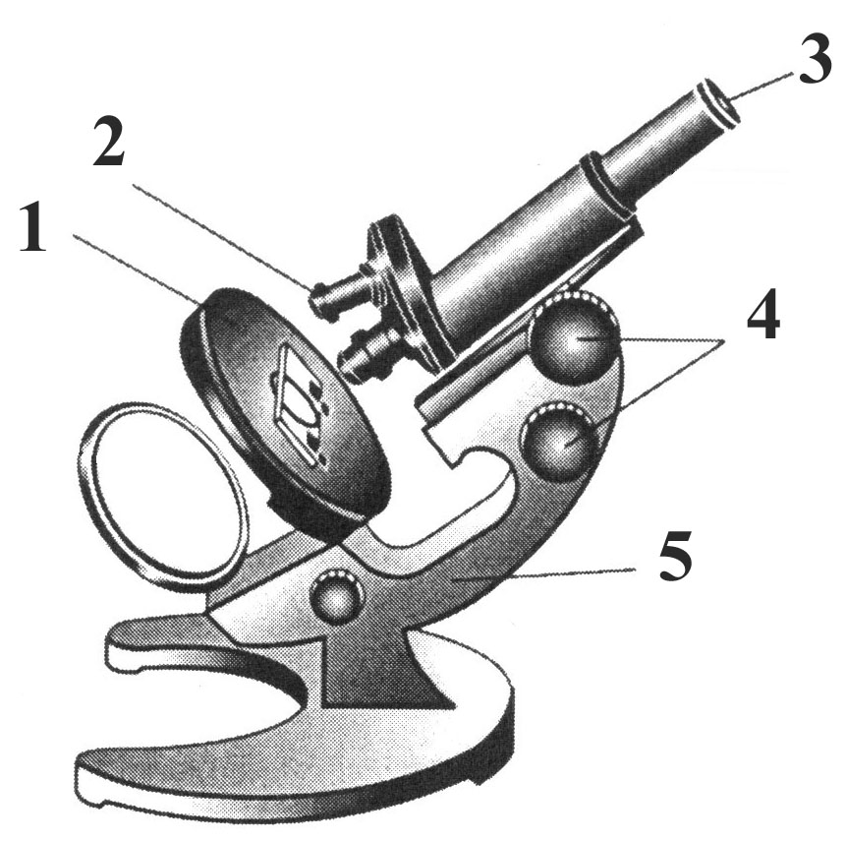
 | Обозначение | 1 |  | 2 | 3 | 4 | 5
 | Элемент строения микроскопа

